Детское объединение: Начальное техническое моделирование
Педагог: Аверьянова Наталья Александровна

Время по расписанию: вторник 14.20-14.50, 15.00-15.30
Дата | Тема | Содержание занятия | Задание | Обратная связь
19.05.2020 | Простейшие модели транспортной техники.  Городской общественный транспорт. Автобус. | Очень много крепких упаковок остаётся у нас после использования купленных товаров. Хочу поделиться опытом, как из коробки от краски для волос смастерить АВТОБУС с двигающими колёсами. Если автобус будет без колёс, а макет поставить на рельсы получится трамвай. А если к автобусу добавить контактные провода – троллейбус. Использовать такие игрушки можно при создании макета «Улица города», в играх с транспортом (а мы уже сделали самолёты, строительную технику, легковые автомобили).  Итак, готовим материал:  1.Коробки от краски (от зубной пасты и т.д.)  2.Цветная и белая бумага  3.Две трубочки для коктейля, 4 крышки для колёс, 4 мебельные кнопочки  4.Инструмент: ножницы  5.Клей и кисть.  Пошаговая работа:  1.Выбираем цветную бумагу и обклеиваем коробочку со всех сторон, сушим.  2.Готовим 4 крышки, 4 кнопки, трубочки для коктейля.  3.Шилом прокалываем дырки для монтажа колёс (ОЧЕНЬ ВАЖНО, ЧТО-БЫ ЗДЕСЬ ВАМ ПОМОГЛИ РОДИТЕЛИ!).  4.Вставляем в дырки трубочки и обрезаем их по длине. Крышки прокалываем сначала шилом, затем дырку увеличиваем Кончиком ножниц, чтобы пролезла трубочка.  5.Одеваем на трубочки колёсики, приклеиваем на них кнопки для красоты и крепости.  6.Шилом делаем два отверстия для фар. Приклеиваем в них ещё две мебельных кнопки. Хотя фары можно сделать и из цветной бумаги.  7.Вырезаем окна и двери – сколько вам надо, приклеиваем. Получился вот такой АВТОБУС.  Хочу показать другой вариант изготовления колёс – из картона.  1.Вырезаем 8 одинаковых круга из чёрного картона.  2.Прокалываем шилом склеенные по два колёсика.  У этого автобуса тоже крутятся колёса. Ещё несколько таких автобусов и можно играть в «Автопарк». Теперь можно нарисовать пассажиров, водителя, номер маршрута… | 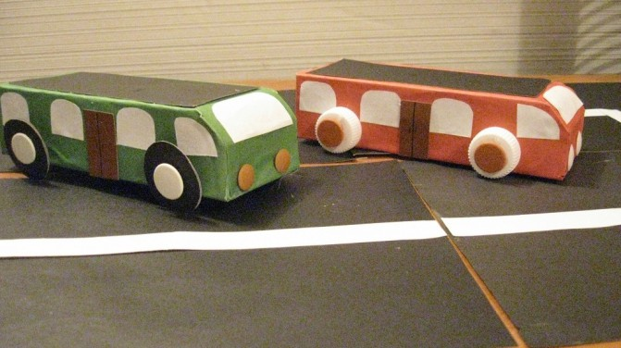  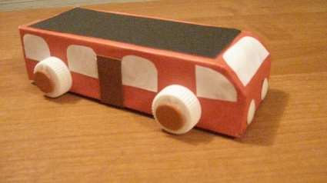  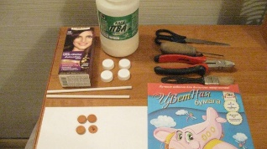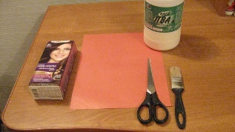  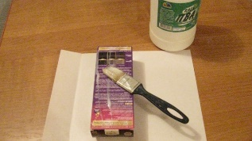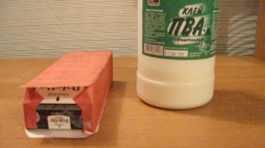  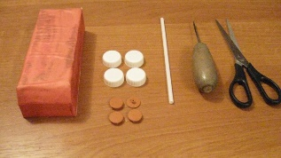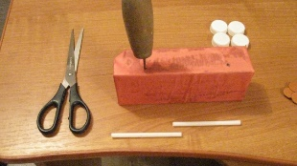  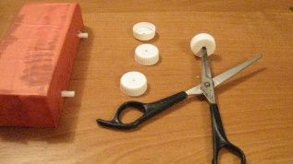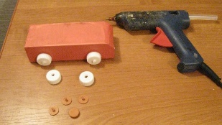  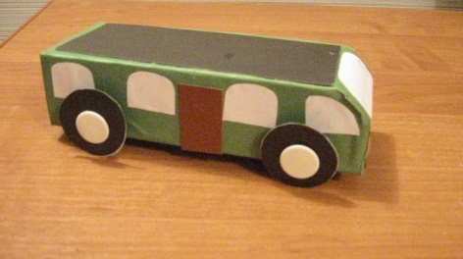  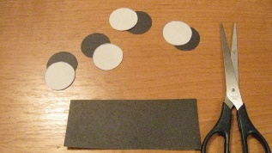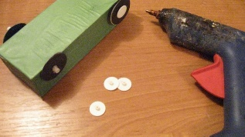  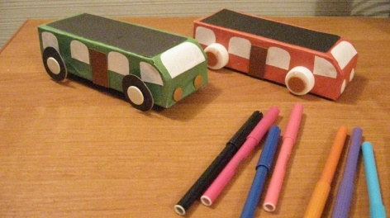 | В комментариях или сообщении:  https://vk.com/club186094931  Представить фото выполненной работы в WhatsApp педагогу ДО  89502022273

